Practica 2.2

Apache Thrift
Como he hecho la aplicación

Primero rellenamos el .thrift con las funciones adecuadas, en este caso las funciones son las operaciones que va a realizar el server.
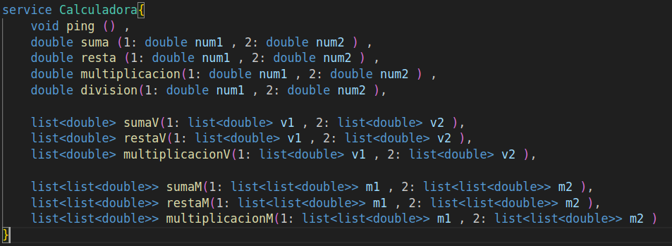
Luego ejecutamos en la barra de comandos:

# thrift -gen py calculadora.thrift

Una vez ejecutado el comando se nos creará una carpeta con unos archivos, estos no los vamos a tocar. Ahora creamos fuera de la carpeta generada, server.py y client.py, que son los archivos que vamos a tocar.

Una vez echo eso, copiamos parte del código de las transparencias para realizar la conexión de manera correcta y el inicio del servidor respectivamente. Despues de esto solo queda rellenar ambos archivos, en el del servidor pondremos las funciones con los resultados que devuelven, tal que:

(Operaciones Basicas)

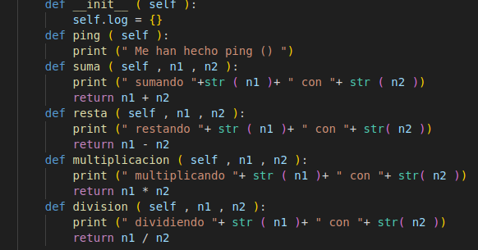

(Vectores)

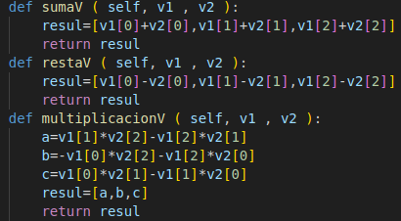

(Matrices)

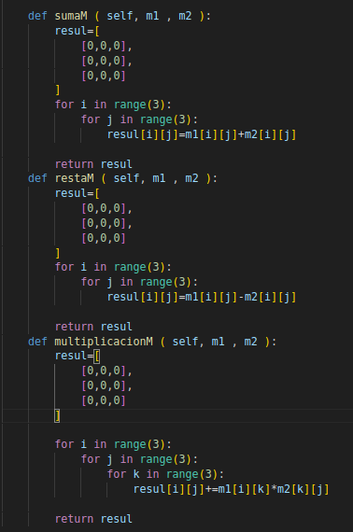

La parte del código cliente quedaría así(solo incluyo la parte rellenada por mi, el resto del código lo obtuve de las diapositivas de la práctica):

(Funciones auxiliares)

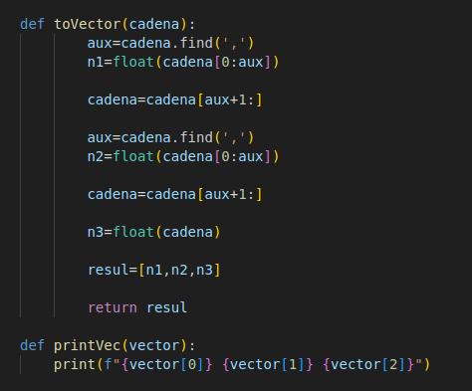

(Acceso a los modos de la calculadora)

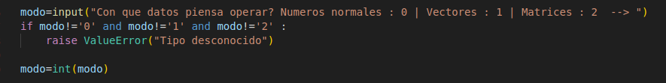
(Operaciones básicas)

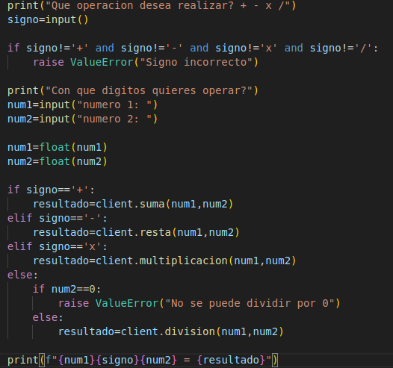
(Vectores)

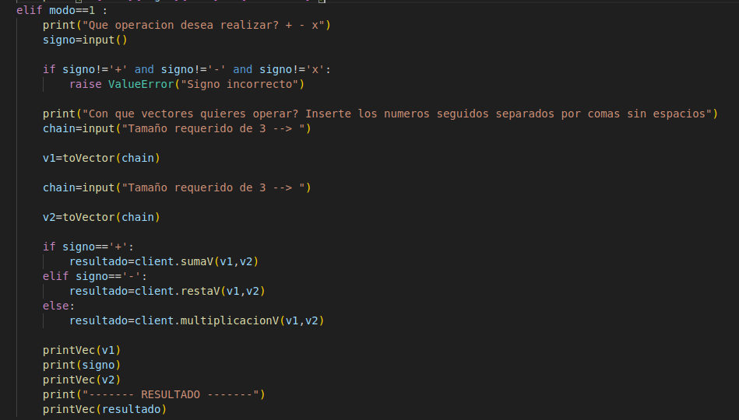

(Matrices)

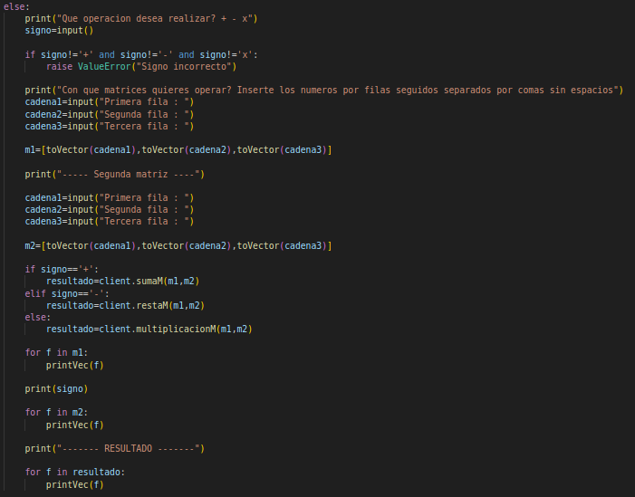

Modo de empleo

Ejecutamos primero el servidor y luego el cliente, en la pantalla del cliente se nos preguntará primero que modo queremos usar, después el signo y luego podremos insertar los operandos. Si ponemos cualquier carácter que no sea alguno de los indicados se lanzará un error.

En operaciones básicas:
- No podemos dividir por 0.

En vectores:
- El número de componentes en el vector es fijo (3).

En matrices:
- El tamaño es fijo (3x3)

En todos los modos tenemos que meter los valores por teclado.

Una vez introducimos el signo de operación y los valores a operar, se realiza el cálculo y se cierra el programa.

Autor: Francisco de Asís Carrasco Conde

